Resolución del Pleno del Instituto de Transparencia, Acceso a la Información Pública y Protección de Datos Personales del Estado de México y Municipios, con domicilio en Metepec, Estado de México, de trece de marzo de dos mil diecinueve.
VISTO el expediente formado con motivo del recurso de revisión 04812/INFOEM/IP/RR/2018, promovido por la C. XXXXXX XXXXXXXX XXXXXXXXX, en lo sucesivo LA RECURRENTE, en contra de la respuesta emitida por la Secretaría de Justicia y Derechos Humanos, en lo sucesivo EL SUJETO OBLIGADO, se procede a dictar la presente resolución con base en lo siguiente:
RESULTANDO
- En fecha veinte de noviembre de dos mil dieciocho, LA RECURRENTE presentó a través del Sistema de Acceso a la Información Mexiquense, en lo subsecuente EL SAIMEX ante EL SUJETO OBLIGADO, la solicitud de acceso a la información pública, a la que se le asignó el número 00203/SJDH/IP/2018, mediante la cual requirió vía correo electrónico:
“Número y nombre de los notarios del 2000 a la fecha que obtuvieron patente mediante examen Número y nombre de notarios los del 2000 a la fecha nombrados/asignados, nombre de quien los asignó, razones y motivos Número y lista de notarios en funciones actualmente De los notarios en funciones actualmente, cuántos y quienes de ellos obtuvieron la patente mediante examen y cuantos y quienes por nombramiento directo.” (Sic).
- Con base en el detalle de seguimiento del SAIMEX, se advierte que en fecha veintidós de noviembre de dos mil dieciocho, la Titular de la Unidad de Transparencia del SUJETO OBLIGADO turnó mediante requerimiento, el contenido de la solicitud de información al Director de Dirección General de Legalización y del Periódico Oficial Gaceta del Gobierno, como Servidor Público Habilitado competente, el cual fue omiso en dar respuesta, a través del SAIMEX, tal y como se aprecia de las siguientes imágenes:
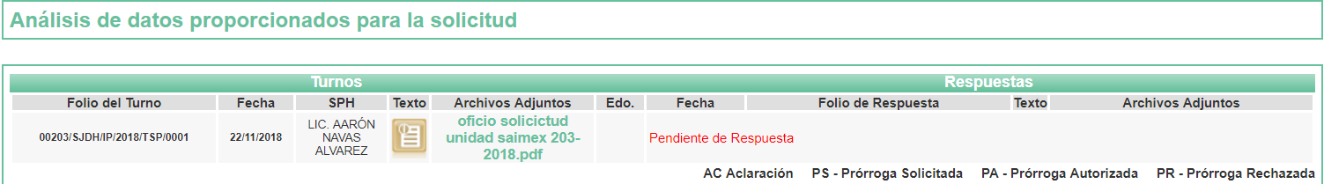
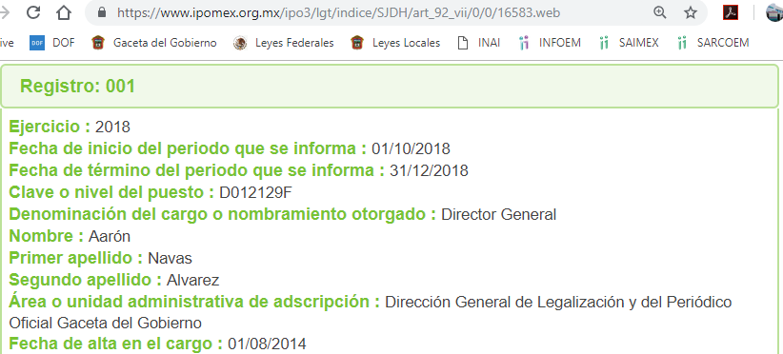
- De las constancias que obran en el expediente electrónico del SAIMEX, en fecha once de diciembre de dos mil dieciocho, EL SUJETO OBLIGADO dio respuesta a la solicitud de acceso a la información pública requerida por LA RECURRENTE, en los siguientes términos:
“… En respuesta a la solicitud recibida, nos permitimos hacer de su conocimiento que con fundamento en el artículo 53, Fracciones: II, V y VI de la Ley de Transparencia y Acceso a la Información Pública del Estado de México y Municipios, le contestamos que:
Si la información no es legible, favor comunicarse a los teléfonos: (01 722) 2 13 75 11 y 2 13 75 12 extensiones 110 y 106. …” (Sic)
Asimismo, EL SUJETO OBLIGADO adjuntó los archivos electrónicos denominados RESPUESTA SAIMEX 203-18.pdf y ANEXO SAIMEX 203-18 NOMBRAMIENTOS Y NOTARIOS.pdf, cuyo contenido se omite en este apartado, en razón de su extensión, aunado a que será objeto de estudio en la presente resolución.
- Inconforme con la respuesta del SUJETO OBLIGADO, en fecha catorce de diciembre de dos mil dieciocho, LA RECURRENTE interpuso el recurso de revisión objeto del presente estudio, el cual fue registrado en EL SAIMEX y se le asignó el número 04812/INFOEM/IP/RR/2018, en el que señaló como acto impugnado, lo siguiente:
“Recurro la respuesta otorgada por el sujeto obligado de conformidad con el artículo 197 fracción V. La entrega de información incompleta; pues sólo me entregaron la relación de notarios en funciones del Estado de México, pero no especifican quienes obtuvieron la patente mediante examen y quienes por nombramiento directo.” (Sic)
Asimismo, LA RECURRENTE indicó como razones o motivos de inconformidad:
“No me entregaron la totalidad de información que solicité.” (Sic)
- En fecha catorce de diciembre de dos mil dieciocho, el recurso de que se trata se envió electrónicamente al Instituto de Transparencia, Acceso a la Información Pública y Protección de Datos Personales del Estado de México y Municipios y con fundamento en el artículo 185, fracción I de la Ley de Transparencia y Acceso a la Información Pública del Estado de México y Municipios, se turnó, a través del SAIMEX, a la Comisionada EVA ABAID YAPUR, a efecto de que decretara su admisión o desechamiento.
- En fecha siete de enero de dos mil diecinueve, atento a lo dispuesto en el artículo 185, fracciones I, II y IV de la Ley de Transparencia y Acceso a la Información Pública del Estado de México y Municipios, se acordó la admisión a trámite del referido recurso de revisión, así como la integración del expediente respectivo, mismo que se puso a disposición de las partes, para que en el plazo máximo de siete días hábiles, LA RECURRENTE realizara manifestaciones, alegatos y ofreciera las pruebas que a su derecho conviniera y, en el caso del SUJETO OBLIGADO, para que exhibiera el Informe Justificado correspondiente.
- De las constancias que obran en el SAIMEX, se advierte que LA RECURRENTE omitió presentar manifestaciones y alegatos, así como ofrecer los medios de prueba que a su derecho convinieran. Por su parte, el quince de enero de dos mil diecinueve, EL SUJETO OBLIGADO exhibió el Informe Justificado, adjuntando los archivos electrónicos denominados INFORME JUSTIFICADO UT.pdf y Informe Justificado SPH.pdf, como se aprecia a continuación:
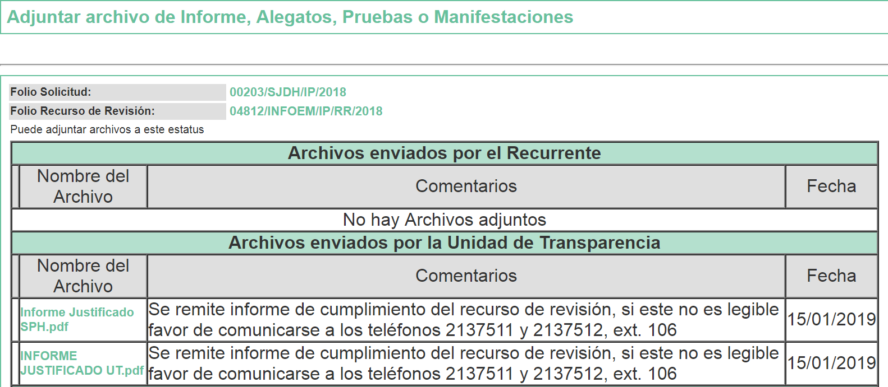
- En fecha veintiuno de enero de dos mil diecinueve, la Comisionada Ponente acordó poner a la vista de LA RECURRENTE el Informe Justificado para que en un plazo de tres días hábiles, manifestara lo que a su derecho conviniera, apercibiéndola que en caso de no realizar manifestación alguna, se tendría por precluido su derecho:

En ese sentido, LA RECURRENTE fue omisa en realizar manifestaciones al Informe Justificado.
- Una vez analizado el estado procesal que guarda el expediente, en fecha veinticinco de enero de dos mil diecinueve, la Comisionada Ponente acordó el cierre de instrucción, así como la remisión del mismo a efecto de ser resuelto, de conformidad con lo establecido en el artículo 185, fracciones VI y VIII, de la Ley de Transparencia y Acceso a la Información Pública del Estado de México y Municipios.
- En fecha dieciocho de febrero de dos mil diecinueve, la Comisionada Ponente acordó ampliar el plazo para resolver el recurso de revisión de mérito, por un periodo de hasta quince días hábiles, de conformidad con el artículo 181, tercer párrafo de la Ley de Transparencia y Acceso a la Información Pública del Estado de México y Municipios.
CONSIDERANDO
- Competencia. Este Instituto de Transparencia, Acceso a la Información Pública y Protección de Datos Personales del Estado de México y Municipios, es competente para conocer y resolver el presente recurso, conforme a lo dispuesto en el artículo 6, Apartado A, de la Constitución Política de los Estados Unidos Mexicanos; el artículo 5, párrafos vigésimo, vigésimo primero y vigésimo segundo, fracciones IV y V, de la Constitución Política del Estado Libre y Soberano de México; los artículos 2, fracción II, 13, 29, 36, fracciones I y II, 176, 178, 179, 181, párrafo tercero y 185, de la Ley de Transparencia y Acceso a la Información Pública del Estado de México y Municipios, y los artículos 9, fracciones I y XXIV y 11, del Reglamento Interior del Instituto de Transparencia, Acceso a la Información Pública y Protección de Datos Personales del Estado de México y Municipios.
- Interés. El recurso de revisión fue interpuesto por parte legítima en atención a que fue presentado por LA RECURRENTE, quien formuló la solicitud de información pública número 00203/SJDH/IP/2018.
- Oportunidad. El recurso de revisión fue interpuesto dentro del plazo de quince días hábiles contados a partir del día siguiente al que LA RECURRENTE tuvo conocimiento de la respuesta impugnada, tal y como lo prevé el artículo 178 de la Ley de Transparencia y Acceso a la Información Pública del Estado de México y Municipios, que establece:
“Artículo 178. El solicitante podrá interponer, por sí mismo o a través de su representante, de manera directa o por medios electrónicos, recurso de revisión ante el Instituto o ante la Unidad de Transparencia que haya conocido de la solicitud dentro de los quince días hábiles, siguientes a la fecha de la notificación de la respuesta.
A falta de respuesta del sujeto obligado, dentro de los plazos establecidos en esta Ley, a una solicitud de acceso a la información pública, el recurso podrá ser interpuesto en cualquier momento, acompañado con el documento que pruebe la fecha en que presentó la solicitud.
En el caso de que se interponga ante la Unidad de Transparencia, ésta deberá remitir el recurso de revisión al Instituto a más tardar al día siguiente de haberlo recibido.”
En esa tesitura, atendiendo a que EL SUJETO OBLIGADO notificó la respuesta a la solicitud de información pública el día once de diciembre de dos mil dieciocho; así, el plazo de quince días hábiles que el artículo 178 de la Ley de la materia otorga al RECURRENTE para presentar el recurso de revisión, transcurrió del doce de diciembre de dos mil dieciocho al diecisiete de enero de dos mil diecinueve, sin contemplar en el cómputo los días quince, dieciséis, veintidós, veintitrés, veintinueve y treinta de diciembre de dos mil dieciocho, cinco, seis, doce y trece de enero de diecinueve, por corresponder a sábados y domingos, en términos del artículo 3, fracción X, de la Ley de Transparencia y Acceso a la Información Pública del Estado de México y Municipios; asimismo, no se computaron los días veinte, veintiuno, veinticuatro, veintiséis, veintisiete, veintiocho y treinta y uno de diciembre de dos mil dieciocho, dos, tres y cuatro de enero de diecinueve, por corresponder al Segundo Periodo Vacacional y los días veinticinco de diciembre de dos mil dieciocho y uno de enero de dos mil diecinueve, por suspensión de labores en este Instituto, de conformidad con el Calendario Oficial en Materia de Transparencia, Acceso a la Información Pública y Protección de Datos Personales del Estado de México y Municipios, para el año dos mil dieciocho y enero dos mil diecinueve, publicado en el Periódico Oficial “Gaceta del Gobierno”, el veinte de diciembre de dos mil diecisiete.
En ese tenor, si el recurso de revisión que nos ocupa, se tuvo por interpuesta el día catorce de diciembre de dos mil dieciocho, éste se encuentra dentro de los márgenes temporales previstos en el artículo 178 de la Ley de Transparencia y Acceso a la Información Pública del Estado de México y Municipios y, por tanto, su interposición se considera oportuna.
- Procedibilidad. Del análisis efectuado, se advierte la procedibilidad del presente recurso de revisión, en razón de acreditación plena de todos y cada uno de los elementos formales exigidos por el artículo 180 de la Ley de Transparencia y Acceso a la Información Pública del Estado de México y Municipios, en atención a que fue presentado mediante el formato visible en EL SAIMEX.
- Análisis de causal de sobreseimiento. Del análisis efectuado se advierte en primer término fue procedente el presente recurso de revisión, toda vez que, se advirtió la actualización de la hipótesis prevista en la fracción V del artículo 179, de la Ley de Transparencia y Acceso a la Información Pública del Estado de México y Municipios, que a la letra versa:
“Artículo 179. El recurso de revisión es un medio de protección que la Ley otorga a los particulares, para hacer valer su derecho de acceso a la información pública, y procederá en contra de las siguientes causas:
[…]
V. La entrega de información incompleta;…”
(Énfasis añadido)
En ese sentido, debemos recordar que la hoy RECURRENTE en la solicitud de acceso a la información pública, requirió del SUJETO OBLIGADO, vía correo electrónico, lo siguiente:
- El número y nombre de los notarios que, del año 2000 a la fecha de la solicitud (13 de noviembre de 2018), hayan obtenido patente mediante examen;
- El número y nombre de los notarios que, del año 2000 a la fecha de la solicitud (13 de noviembre de 2018), que fueron nombrados y/o asignados, así como el nombre de quien los asignó, así como las razones y motivos de su designación;
- El número y lista de notarios actualmente en funciones, y de éstos, cuántos y quiénes obtuvieron la patente mediante examen, y cuántos y quiénes la obtuvieron por nombramiento directo.
En respuesta a la solicitud de acceso a la información pública, EL SUJETO OBLIGADO remitió los archivos electrónicos denominados RESPUESTA SAIMEX 203-18.pdf y ANEXO SAIMEX 203-18 NOMBRAMIENTOS Y NOTARIOS.pdf, en los que consta lo siguiente:
- RESPUESTA SAIMEX 203-18.pdf. Oficio número SJDH/UIPPE/1441/2018, de fecha 11 de diciembre de 2018, emitido por la Titular de la Unidad de Transparencia, mediante el cual informa a la hoy RECURRENTE, que la solicitud de información fue turnada al Servidor Público Habilitado de la Dirección General de Legalización y del Periódico Oficial "Gaceta del Gobierno", quien remitió la respuesta correspondiente, la cual adjunta a dicho oficio.
- ANEXO SAIMEX 203-18 NOMBRAMIENTOS Y NOTARIOS.pdf. Listado de notarios en funciones, en el que consta el número de notaría, nombre del notario, liga electrónica y/o fecha del Acuerdo de nombramiento correspondiente y el nombre del Ejecutivo Estatal que efectuó el nombramiento.
Como se precisó el Resultando VII de la presente resolución, EL SUJETO OBLIGADO remitió el Informe Justificado a través de los archivos electrónicos denominados INFORME JUSTIFICADO UT.pdf y Informe Justificado SPH.pdf, los cuales contienen:
- INFORME JUSTIFICADO UT.pdf. Oficio número 00203/SJDHRP/2018, de fecha 15 de enero de 2019, emitido por la Titular de la Unidad de Transparencia, mediante el cual informa a esta Ponencia Resolutora, que el Servidor Público Habilitado de la Dirección General de Legalización y del Periódico Oficial "Gaceta del Gobierno", remite la información faltante.
- Informe Justificado SPH.pdf. Oficio número SJDH/DGLyPOGG/130/2019., de fecha 15 de enero de 2019, emitido por el Director General de Legalización y del Periódico Oficial "Gaceta del Gobierno", mediante el cual informa a la Titular de la Unidad de Transparencia la información relativa a notarios en funciones que, en su oportunidad, aprobaron la evaluación respectiva, adjuntando el listado a que se hace referencia.
Finalmente, de las constancias que obran en EL SAIMEX, se advierte que LA RECURRENTE obvió realizar manifestaciones al Informe Justificado.
Establecido lo anterior, esta Ponencia Resolutora procede al análisis de la información proporcionada por EL SUJETO OBLIGADO, tanto en respuesta como en el Informe Justificado, a efecto de determinar, si satisface el derecho humano de acceso a la información pública de LA RECURRENTE, ejercido mediante la solicitud 00203/SJDH/IP/2018:
No. | Información requerida | Respuesta a la solicitud | Informe Justificado | Colma
1 | El número y nombre de los notarios que, del año 2000 a la fecha de la solicitud (13 de noviembre de 2018), hayan obtenido patente mediante examen. | No se pronuncia. | Listado de notarios en funciones que, en su oportunidad, aprobaron la evaluación correspondiente. | Sí
2 | El número y nombre de los notarios que, del año 2000 a la fecha de la solicitud (13 de noviembre de 2018), que fueron nombrados y/o asignados, así como el nombre de quien los asignó, así como las razones y motivos de su designación. | Listado de notarios en funciones, en el que consta el número de notaría, nombre del notario, liga electrónica y/o fecha del Acuerdo de nombramiento correspondiente y el nombre del Ejecutivo Estatal que efectuó el nombramiento.  Al respecto, los Acuerdos señalados contienen en su parte considerativa, las razones y motivos del nombramiento. | No remite información al respecto | Parcialmente
3 | El número y lista de notarios actualmente en funciones, y de éstos, cuántos y quiénes obtuvieron la patente mediante examen, y cuántos y quiénes la obtuvieron por nombramiento directo. | Listado de notarios en funciones, en el que consta el número de notaría, nombre del notario, liga electrónica y/o fecha del Acuerdo de nombramiento correspondiente y el nombre del Ejecutivo Estatal que efectuó el nombramiento. | Listado de notarios en funciones que, en su oportunidad, aprobaron la evaluación correspondiente. | Sí
Visto lo anterior, esta Ponencia Resolutora considera necesario realizar algunas precisiones respecto de la información requerida:
1. Número y nombre de los notarios que, del año 2000 al 13 de noviembre de 2018, hayan obtenido el nombramiento, con motivo de la aprobación de examen
En primer término, respecto de la información solicitada en el presente numeral, esta Ponencia Resolutora considera fue debidamente satisfecho por EL SUJETO OBLIGADO, en virtud de que, en el Informe Justificado que fue entregado a LA RECURRENTE se remitió un listado en el que constan, los notarios en funciones que, en su oportunidad, aprobaron el examen o evaluación correspondiente, para ejercer dichas funciones; documento del cual, se desprende el número y el nombre de los notarios que obtuvieron el nombramiento con motivo de la aprobación de la evaluación correspondiente, que incluye el periodo señalado por LA RECURRENTE, puesto, que abarca la totalidad de los notarios en funciones, lo que colma lo requerido en el presente numeral.
Asimismo, esta Ponencia Resolutora considera necesario precisar con relación a la información proporcionada por el Servidor Público Habilitado de la Dirección General de Legalización y del Periódico Oficial "Gaceta del Gobierno, que este Instituto no está facultado para dudar de la veracidad de la misma, pues no existe precepto legal alguno en la Ley de la materia para que, vía recurso de revisión, pueda pronunciarse al respecto. Lo anterior, en términos del artículo 202, segundo párrafo de la Ley de Transparencia y Acceso a la Información Pública del Estado de México y Municipios, y el criterio orientador 31/10 emitido por el entonces Instituto Federal de Acceso a la Información y Protección de Datos (IFAI) hoy Instituto Nacional de Transparencia, Acceso a la Información y Protección de Datos Personales (INAI), que a la letra dice:
“El Instituto Federal de Acceso a la Información y Protección de Datos no cuenta con facultades para pronunciarse respecto de la veracidad de los documentos proporcionados por los sujetos obligados. El Instituto Federal de Acceso a la Información y Protección de Datos es un órgano de la Administración Pública Federal con autonomía operativa, presupuestaria y de decisión, encargado de promover y difundir el ejercicio del derecho de acceso a la información; resolver sobre la negativa de las solicitudes de acceso a la información; y proteger los datos personales en poder de las dependencias y entidades. Sin embargo, no está facultado para pronunciarse sobre la veracidad de la información proporcionada por las autoridades en respuesta a las solicitudes de información que les presentan los particulares, en virtud de que en los artículos 49 y 50 de la Ley Federal de Transparencia y Acceso a la Información Pública Gubernamental no se prevé una causal que permita al Instituto Federal de Acceso a la Información y Protección de Datos conocer, vía recurso revisión, al respecto.
Expedientes:
2440/07 Comisión Federal de Electricidad - Alonso Lujambio Irazábal
0113/09 Instituto de Seguridad y Servicios Sociales de los Trabajadores del Estado – Alonso Lujambio Irazábal
1624/09 Instituto Nacional para la Educación de los Adultos - María Marván Laborde
2395/09 Secretaría de Economía - María Marván Laborde
0837/10 Administración Portuaria Integral de Veracruz, S.A. de C.V. – María Marván Laborde”
(Énfasis añadido)
2. Número y nombre de los notarios que, del año 2000 al 13 de noviembre de 2018, que fueron nombrados, nombre de quien los nombró, así como las razones y motivos del nombramiento
Por lo que hace a esta información, se tiene por parcialmente satisfecho lo requerido; lo anterior es así, ya que se proporcionó un listado en el que constan el número y nombre de los notarios en funciones (lo que abarca el periodo requerido), en el que se precisa el titular del Ejecutivo Estatal que en su momento efectuó el nombramiento, además de proporcionar la liga electrónica y/o fecha del Acuerdo de nombramiento correspondiente, en cuyo texto, se hace constar en su parte Considerativa, las razones y motivos del nombramiento respectivo, como se muestra a continuación de manera ilustrativa:
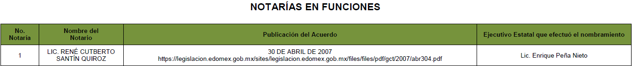
[…]
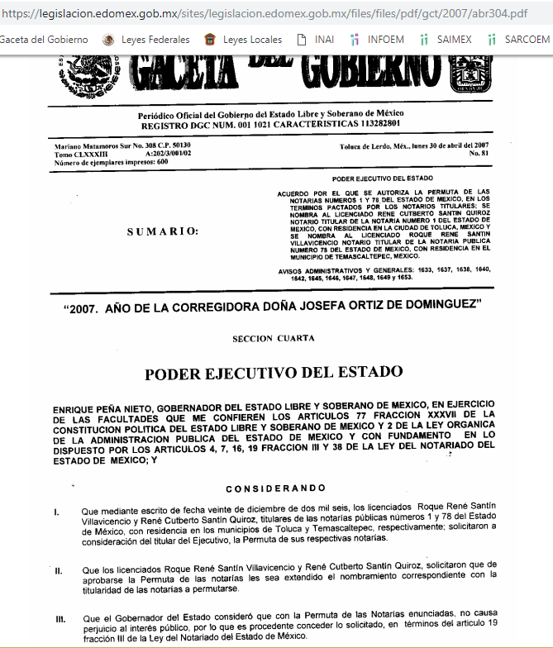
- - - - - - - - - - - - - - - - - - - - - - - - - - - - - - - - - - - - - - - - - - - - - - - - - - - - - - - - - - - - - - - - - - - - - - - - - - - - - - - - - - - - - - - - - - - - - - - - - - - - - - - - - - - - - - - - - - - - - - - - - - - - - - - - - -
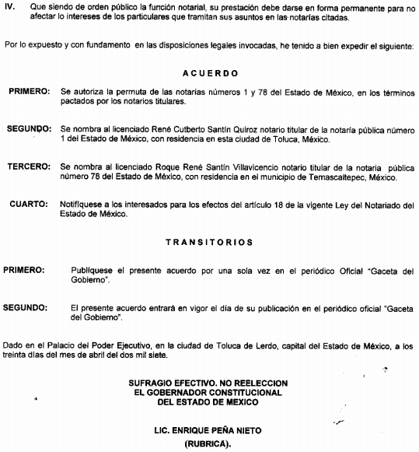
No obstante, la parcialidad señalada, es en razón de que, en el caso de los notarios números 54, 97, 98 y 137, nombrados en el periodo requerido por LA RECURRENTE, sólo se proporcionó la fecha del Acuerdo de nombramiento respectivo y no la liga electrónica para consultarlo, por lo cual no pueden apreciarse las razones y motivos de tales nombramientos, como se advierte a continuación:
[…]
[…]
No obstante, personal adscrito a esta Ponencia Resolutora, efectuó la consulta a las publicaciones en el Periódico Oficial “Gaceta del Gobierno”, y advirtió que en fecha 9 de junio de 2008, consta el Acuerdo respectivo, mediante el cual, el Ejecutivo Estatal autorizó el nombramiento de la notaria interina de la Notaría Pública número 54, el cual puede ser consultado en la liga electrónica http://legislacion.edomex.gob.mx/sites/legislacion.edomex.gob.mx/files/files/pdf/gct/2005/sep145.pdf, mismo en el que, en su parte Considerativa, se hace constar las razones y motivos del nombramiento, como se aprecia de las siguientes imágenes:
[…]
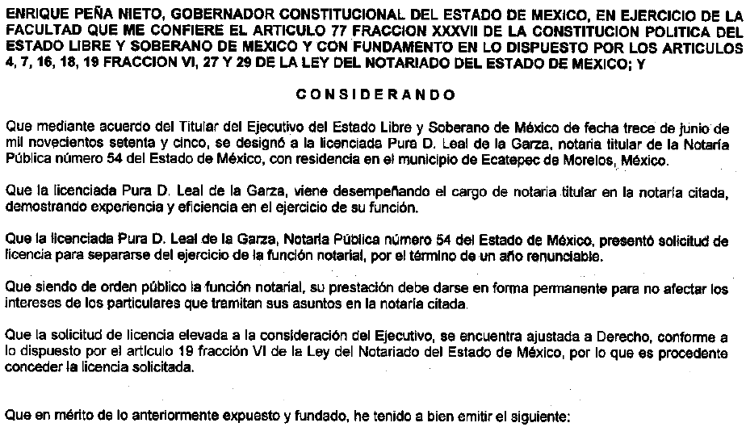
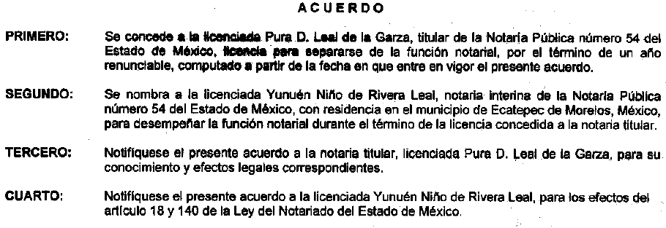
Ahora bien, de igual forma personal adscrito a esta Ponencia Resolutora verificó las publicaciones correspondientes al 4 de septiembre de 2018, en el Periódico Oficial “Gaceta del Gobierno”, la cual puede ser consultada en la liga electrónica http://legislacion.edomex.gob.mx/sites/legislacion.edomex.gob.mx/files/files/pdf/gct/2018/sep045.pdf, advirtiendo que consta el Acuerdo mediante el cual, el Ejecutivo Estatal autorizó el nombramiento del notario interino de la Notaría Pública número 97, haciéndose constar en su parte Considerativa, las razones y motivos que sustentan el nombramiento, como se aprecia a continuación: - - - - - - - - - - - - - - - - - - - - - - - - - - - - - - - - - - - - - - - - - - - - - - - - - - - - - - - - - - - - - - - - - - - - - - - - - - - - - - - - - - - - - - - - - - - - - - - - - - - - - - - - - - - - - - - - - - - - - - - - - - - - - - - - - - - - - - - - - - - - - - - - - - - - - - - - - - - - - - - - - - - - - - - - - - - - - - - - - - - - - - - - - - - - - - - - - - - - - - - - - - - - - - - - - - - - - - - - - - - - - - - - - - - - - - - - - - - - - - - - - - - - - - - - - - - - - - - - - - - - - - - - - - - - - - - - - - - - - - - - - - - - - - - - - - - - - - - - - - - - - - - - - - - - - - - - - - - - - - - - - - - - - - - - - - - - - - - - - - - - - - - - - - - - - - - - - - - - - - - - - - - - - - - - - - - - - - - - - - - - - - - - - - - - - - - - - - - - - - - - - - - - - - - - - - - - - - - - - - - - - - - - - - - - - - - - - - - - - - - - - - - - - - - - - - - - - - - - - - - - - - - - - - - - - - - - - - - - - - - - - - - - - - - - - - - - - - - - - - - - - - - - - - - - - - - - - - - - - - - - - - - - - - - - - - - - - - - - - - - - - - - - - - - - - - - - - - - - - - - - - - - - - - - - - - - - - - - - - - - - - - - - - - - - - - - - - - - - - - - - - - - - - - - - - - - - - - - - - - - - - - - - - - - - - - - - - - - - - - - - - - - - - - - - - - - - - - - - - - - - - - - - - - - - - - - - - - - - - - -

Por lo que hace al nombramiento como notario titular de la Notaría Pública número 98, se advierte que, la misma se encuentra enlistada el documento remitido en el Informe Justificado, es decir, que tal nombramiento derivó de la aprobación de la evaluación correspondiente, a que se refieren los artículos 12, párrafo segundo y 13, fracción I, de la Ley del Notariado del Estado de México, lo que colma lo solicitado, al conocer que tal circunstancia fue lo que motivó su nombramiento:
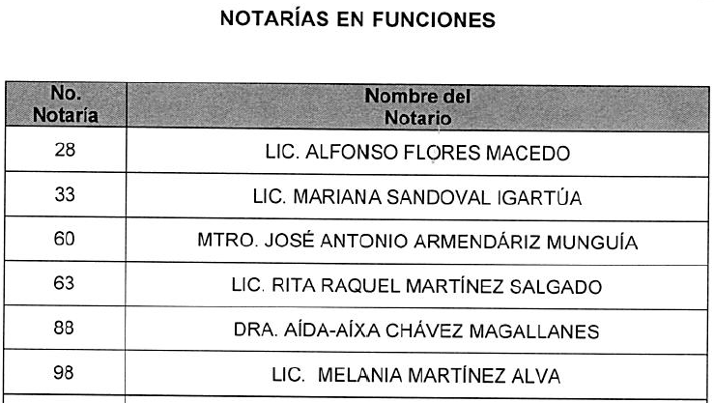
Reiterando que, este Órgano Garante no cuenta con facultades para dudar de la veracidad de la información proporcionada por los Sujetos Obligados.
Finalmente, respecto de las razones o motivos del nombramiento del notario número 137, se advierte que, de acuerdo a la información proporcionada en la respuesta a la solicitud, el Acuerdo de nombramiento, data del 13 de abril de 2015; por lo que, personal adscrito a esta Ponencia Resolutora al verificar las publicaciones correspondientes a dicha fecha, en el Periódico Oficial “Gaceta del Gobierno”, advirtió la existencia del Acuerdo mediante el cual, el Ejecutivo Estatal autorizó el nombramiento del notario interino de la Notaría Pública número 137, el cual puede ser consultada en la liga electrónica http://legislacion.edomex.gob.mx/sites/ legislacion.edomex.gob.mx/files/files/pdf/gct/2015/abr133.pdf, mismo en el que consta en su parte Considerativa, las razones y motivos que sustentaron su nombramiento.
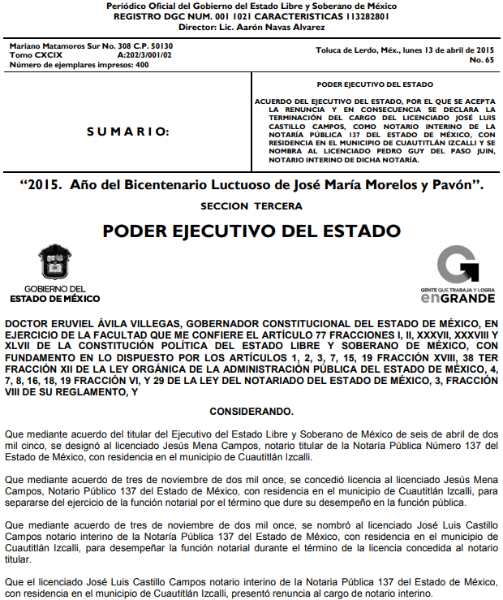
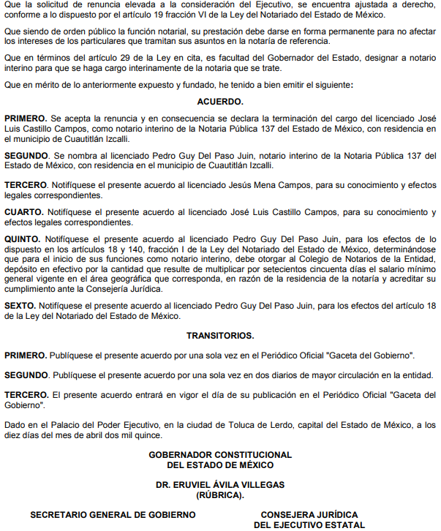
Por tanto, si bien, fue colmado parcialmente por EL SUJETO OBLIGADO, el requerimiento señalado en el presente numeral, por lo que hace a los notarios mencionados, también lo es que, derivado del presente análisis LA RECURRENTE puede advertir las razones y motivos de sus nombramientos, lo cual deja sin materia, la parte referida, respecto del numeral en estudio.
3. Número y lista de notarios actualmente en funciones, y de éstos, cuántos y quiénes obtuvieron la patente mediante examen, y cuántos y quiénes la obtuvieron por nombramiento directo
Finalmente, a consideración de esta Ponencia Resolutora se tiene por satisfecho lo requerido, ya que en respuesta a la solicitud, fue proporcionado el nombre de los notarios en funciones; mientras que, en el Informe Justificado, se precisó cuáles de ellos obtuvieron su nombramiento con motivo de la aprobación de la evolución respectiva; lo que, en consecuencia, permite advertir, que desagregando a éstos últimos, el resto obtuvieron el nombramiento respectivo como suplentes o titulares de las notarías públicas en la Entidad, mediante la designación del Titular del Ejecutivo Federal, en términos de la normatividad aplicable, al momento de emitir sus nombramientos, lo que colma lo requerido por LA RECURRENTE.
En atención a las consideraciones anteriores, esta Ponencia Resolutora advierte que en el presente caso, se actualizan las hipótesis previstas en el artículo 192, fracciones III y V, de la Ley de Transparencia y Acceso a la Información Pública del Estado de México y Municipios, que disponen lo siguiente:
“Artículo 192. El recurso será sobreseído, en todo o en parte, cuando una vez admitido, se actualicen alguno de los siguientes supuestos:
[…]
III. El sujeto obligado responsable del acto lo modifique o revoque de tal manera que el recurso de revisión quede sin materia;”
[…]
V. Cuando por cualquier motivo quede sin materia el recurso.
(Énfasis añadido)
En consecuencia, se determina SOBRESEER el presente recurso de revisión, en términos del artículo 186, fracción I, de la Ley de Transparencia y Acceso a la Información Pública del Estado de México y Municipios.
Luego, conforme a la transcripción que antecede conviene desglosar los elementos de la primera disposición enunciada, de manera tal que procede el sobreseimiento del recurso de revisión cuando EL SUJETO OBLIGADO modifique o revoque el acto impugnado, quedando el medio de impugnación sin efecto o materia.
1.- El sujeto obligado responsable,
2.- Acto,
3.- Que se modifique o revoque, y
4.- De tal manera que el medio de impugnación quede sin efecto o materia.
El primer elemento normativo, se actualiza ya que EL SUJETO OBLIGADO responsable, es la Secretaría de Justicia y Derechos Humanos.
El segundo elemento normativo, es la existencia de un acto, en el caso en concreto que nos ocupa se actualiza con la respuesta del SUJETO OBLIGADO, modificada con el contenido del Informe Justificado.
Cabe destacar que, la respuesta a la solicitud de acceso a la información pública por parte del SUJETO OBLIGADO, es considerada como el “acto” que fue impugnado por LA RECURRENTE.
En ese sentido, la naturaleza jurídica de los actos que emiten los Sujetos Obligados, está delimitada por la misma Ley de la materia, ya que, el hecho de emitir actos no previstos en el marco normativo que en transparencia rige su actuar, serían ilegales de estricto derecho, por lo que, los “actos” a que se refiere esta fracción están contenidos en su artículo 53, el cual establece:
“Artículo 53. Las Unidades de Transparencia tendrán las siguientes funciones:
I. Recabar, difundir y actualizar la información relativa a las obligaciones de transparencia comunes y específicas a la que se refiere la Ley General, esta Ley, la que determine el Instituto y las demás disposiciones de la materia, así como propiciar que las áreas la actualicen periódicamente conforme a la normatividad aplicable;
II. Recibir, tramitar y dar respuesta a las solicitudes de acceso a la información;
III. Auxiliar a los particulares en la elaboración de solicitudes de acceso a la información y, en su caso, orientarlos sobre los sujetos obligados competentes conforme a la normatividad aplicable;
IV. Realizar, con efectividad, los trámites internos necesarios para la atención de las solicitudes de acceso a la información;
V. Entregar, en su caso, a los particulares la información solicitada;
VI. Efectuar las notificaciones a los solicitantes;
VII. Proponer al Comité de Transparencia, los procedimientos internos que aseguren la mayor eficiencia en la gestión de las solicitudes de acceso a la información, conforme a la normatividad aplicable;
VIII. Proponer a quien preside el Comité de Transparencia, personal habilitado que sea necesario para recibir y dar trámite a las solicitudes de acceso a la información;
IX. Llevar un registro de las solicitudes de acceso a la información, sus respuestas, resultados, costos de reproducción y envío, resolución a los recursos de revisión que se hayan emitido en contra de sus respuestas y del cumplimiento de las mismas;
X. Presentar ante el Comité, el proyecto de clasificación de información;
XI. Promover e implementar políticas de transparencia proactiva procurando su accesibilidad;
XII. Fomentar la transparencia y accesibilidad al interior del sujeto obligado;
XIII. Hacer del conocimiento de la instancia competente la probable responsabilidad por el incumplimiento de las obligaciones previstas en la presente Ley; y
XIV. Las demás que resulten necesarias para facilitar el acceso a la información y aquellas que se desprenden de la presente Ley y demás disposiciones jurídicas aplicables.”
Es decir, la impugnación de LA RECURRENTE debe ser sobre la emisión de un “Acto”, ya sea en sentido positivo o negativo.
Ahora bien, por cuanto hace al tercer elemento normativo, es en esencia una condicional, consistente en que la dependencia o entidad responsable del acto o resolución impugnada la modifique o revoque; en cuanto hace a la modificación, ocurre cuando quien emitió su respuesta (acto o resolución), con posterioridad cambia la información proporcionada en un principio, cuyos resultados no dejan sin efectos la respuesta dada, sino que tiene por objeto añadir, suprimir, o sustituir datos, lo cual puede ser de forma parcial.
Por cuanto hace a la revocación, a diferencia de la modificación, ocurre cuando la dependencia o entidad responsable (SUJETO OBLIGADO), del acto o resolución impugnada, suprime, elimina o cancela la totalidad de su respuesta y emite otra en su lugar dejando sin efecto lo que en un principio respondió.
En ese tenor, un acto impugnado queda sin efectos, cuando aun existiendo jurídicamente (esto es, que no se ha modificado, ni revocado) ya no genera ninguna consecuencia legal.
En tanto que, un acto impugnado queda sin materia, cuando ha sido satisfecha la pretensión de lo pedido o exigido por LA RECURRENTE de manera que EL SUJETO OBLIGADO entrega una respuesta que aunque sea posterior a los términos previstos en la ley, mediante ésta concede la información solicitada, en este caso, a través del Informe Justificado.
Bajo esas consideraciones, se afirma que en el recurso de revisión sujeto a estudio se actualiza la hipótesis jurídica citada en el cuarto elemento, toda vez que quedó probado que, EL SUJETO OBLIGADO mediante un acto posterior a su respuesta, como lo fue el Informe Justificado remitido vía EL SIAMEX, hizo llegar a LA RECURRENTE, la información con la cual se colmó parcialmente su derecho humano de acceso a la información pública; no obstante, del análisis realizado por esta Ponencia Resolutora, fue satisfecho en su totalidad lo requerido por LA RECURRENTE, lo que en tal virtud, dejó sin materia el presente recurso.
Asimismo, como consecuencia de la anterior determinación, resultan inatendibles las razones o motivos de inconformidad expuestos por LA RECURRENTE, en virtud de que del estudio realizado con antelación, ha quedado sin materia el presente recurso de revisión, por lo que, resultaría ocioso llevar a cabo su análisis, sirviendo de apoyo por analogía, y de manera orientadora, la tesis aislada con número de registro 168019 del Séptimo Tribunal Colegiado en Materia Civil del Primer Circuito cuyo rubro y texto esgrime:
“SOBRESEIMIENTO EN EL JUICIO DE AMPARO DIRECTO. IMPIDE EL ESTUDIO DE LAS VIOLACIONES PROCESALES PLANTEADAS EN LOS CONCEPTOS DE VIOLACIÓN. El sobreseimiento en el juicio de amparo directo provoca la terminación de la controversia planteada por el quejoso en la demanda de amparo, sin hacer un pronunciamiento de fondo sobre la legalidad o ilegalidad de la sentencia reclamada. Por consiguiente, si al sobreseerse en el juicio de amparo no se pueden estudiar los planteamientos que se hacen valer en contra del fallo reclamado, tampoco se deben analizar las violaciones procesales propuestas en los conceptos de violación, dado que, la principal consecuencia del sobreseimiento es poner fin al juicio de amparo sin resolver la controversia en sus méritos.
SÉPTIMO TRIBUNAL COLEGIADO EN MATERIA CIVIL DEL PRIMER CIRCUITO. Amparo directo 699/2008. Mariana Leticia González Steele. 13 de noviembre de 2008. Unanimidad de votos. Ponente: Sara Judith Montalvo Trejo. Secretario: Arnulfo Mateos García.”
Así, con fundamento en lo prescrito en los artículos 5, párrafos vigésimo, vigésimo primero y vigésimo segundo, fracciones IV y V, de la Constitución Política del Estado Libre y Soberano de México, y los artículos 2, fracción II, 9, 29, 36, fracciones I y II, 176, 178, 179, 181, 185, fracción I, 186 y 188, de la Ley de Transparencia y Acceso a la Información Pública del Estado de México y Municipios, este Pleno:
RESUELVE
- Se SOBRESEE el recurso de revisión número 04812/INFOEM/IP/RR/2018, por quedarse sin materia, en términos del Considerando QUINTO de la presente resolución.
- Notifíquese al Titular de la Unidad de Transparencia del SUJETO OBLIGADO para su conocimiento.
- Notifíquese a LA RECURRENTE la presente resolución.
- Hágase del conocimiento a LA RECURRENTE que de conformidad con lo establecido en el artículo 196 de la Ley de Transparencia y Acceso a la Información Pública del Estado de México y Municipios, podrá impugnarla vía Juicio de Amparo en los términos de las leyes aplicables.
ASÍ LO RESUELVE, POR UNANIMIDAD DE VOTOS EL PLENO DEL INSTITUTO DE TRANSPARENCIA, ACCESO A LA INFORMACIÓN PÚBLICA Y PROTECCIÓN DE DATOS PERSONALES DEL ESTADO DE MÉXICO Y MUNICIPIOS, CONFORMADO POR LOS COMISIONADOS ZULEMA MARTÍNEZ SÁNCHEZ; EVA ABAID YAPUR; JOSÉ GUADALUPE LUNA HERNÁNDEZ EMITIENDO VOTO PARTICULAR; JAVIER MARTÍNEZ CRUZ Y LUIS GUSTAVO PARRA NORIEGA; EN LA DÉCIMA SESIÓN ORDINARIA CELEBRADA EL DÍA TRECE DE MARZO DE DOS MIL DIECINUEVE, ANTE EL SECRETARIO TÉCNICO DEL PLENO, ALEXIS TAPIA RAMÍREZ.
Zulema Martínez Sánchez
Comisionada Presidenta
(RÚBRICA)
Eva Abaid Yapur  Comisionada  (RÚBRICA) | José Guadalupe Luna Hernández  Comisionado  (RÚBRICA)
Javier Martínez Cruz  Comisionado  (RÚBRICA) | Luis Gustavo Parra Noriega  Comisionado  (RÚBRICA)
Alexis Tapia Ramírez
Secretario Técnico del Pleno
(RÚBRICA)
Esta hoja corresponde a la resolución de fecha trece de marzo de dos mil diecinueve, emitida en el recurso de revisión número 04812/INFOEM/IP/RR/2018.
YSM/JMAV

Artículo 202. […] El Instituto Nacional podrá emitir criterios de carácter orientador para el Instituto, que se establecerán por reiteración al resolver tres casos análogos de manera constitutiva en el mismo sentido, por al menos dos terceras partes del Pleno del Instituto Nacional, derivados de resoluciones que hayan quedado firme.
Artículo 12.- Solo los aspirantes podrán participar en los exámenes de oposición para obtener el nombramiento de notario. Se exime de la obligación de presentar examen de aspirante, a quien se haya desempeñado como Notario interino o provisional en el Estado de México, siempre y cuando cumpla con los requisitos enunciados en el artículo anterior; siempre que resulte aprobatoria la evaluación que practiquen la Secretaría y el Colegio, estando en ese caso, en posibilidad de presentar el examen de oposición.
Artículo 13. Para obtener el nombramiento de notario deberán satisfacerse los requisitos siguientes: I. Tener constancia de aspirante a notario o, en su caso, haber aprobado la evaluación a que se refiere el párrafo segundo del artículo anterior;

